Федеральное агентство по образованию
ГОУ ВПО “Сибирский государственный индустриальный университет”

Кафедра металлургии цветных металлов и химической технологии

Отчёт по учебной практике на ОАО “НКАЗ”

Выполнил:
ст. гр. ЭХТ-04
Романов Д. А.

Проверил:
к.х.н., профессор
Руднева В. В.

Новокузнецк
2006

Содержание
Введение ________________________________________________________3
1.Структура завода _______________________________________________4
2.Производство алюминия. Теоретические основы _____________________5
2.1Общие сведения о алюминии _____________________________________5
2.2Производство электродов________________________________________6
2.3Сырье для получения электродов__________________________________7
2.4Электролит алюминиевой ванны__________________________________8
2.5Конструкции электролизеров_____________________________________9
2.6Выливка алюминия_____________________________________________10
3.Производство анодной массы _____________________________________11
4.Производство фтористых солей.Газоочистка на НКАЗе ______________20
4.1 Производство регенерационного криолита_________________________20
4.2 Производство флотационного криолита___________________________24
4.3Газоочистка ___________________________________________________28
5.Центральная заводская лаборатория _______________________________29
Заключение ______________________________________________________30
Список использованных источников _________________________________31

Введение
История алюминиевой промышленности Сибири начинается с Новокузнецкого завода. Завод сооружен в годы Великой Отечественной Войны. НКАЗ основан в 1943.
Новокузнецкий алюминиевый завод, первенец сибирского алюминия, является на сегодняшний день одним из крупнейших в России производителей алюминиевых сплавов.
Завод выпускает около тридцати наименований продукции для электротехнической и авиационной промышленности, для предприятий, производящих строительные конструкции, а также для Камского автомобильного, Кустанайского дизельного, Заволжского и Барнаульского моторостроительных заводов. Кроме того, продукция завода экспортируется во многие страны мира.

1.Структура завода
Новокузнецкий алюминиевый завод состоит из следующих цехов, размещенных на двух промышленных площадках (1- индекс первой строительной площадки, 2- второй):
- Участок по производству анодной массы (УПАМ)
- Электролизный цех (ЭЛЦ-1,ЭЛЦ-2)
- Электроремонтный цех (ЭРЦ)
- Энергоцех (ЭНЦ)
- Цех тепловодоснабжения (ЦТВС)
- Автотранспортный цех (АТЦ)
- Железнодорожный цех (ЖДЦ)
- Цех товаров народного потребления (ЦТНП)
А так же различные административные здания и другие цеха.
На учебной практике мы посетили литейный цех, участок по производству анодной массы, а так же центральную заводскую лабораторию (ЦЗЛ).

2.Производство алюминия. Теоретические основы.
2.1 Общие сведения о алюминии

Алюминий (Aluminum) - химический элемент третьей группы периодической системы. Атомный номер 13, атомная масса 26,9815. Обозначается латинскими буквами Al . Это серебристо-белый металл, легкий (Плотность= 2,7 г/см³) , легкоплавкий (t_{пл} = 660,4 °С), пластичный, легко вытягивается в проволоку и фольгу. Электропроводность алюминия довольно высока и уступает только серебру (Ag) и меди (Cu) (в 2,3 раза больше чем у меди)
Алюминий находится практически везде на земном шаре, так как его оксид (Al₂O₃) составляет основу глинозема. Алюминий в природе встречается в соединениях - его основные минералы:
*боксит - смесь минералов диаспора, бемита AlOOH, гидраргиллита Al(OH)₃ и оксидов других металлов - алюминиевая руда;
*алунит - (Na,K)₂SO_{4 *} Al₂(SO₄)_{3 *} 4Al(OH)₃ ;
*нефелин - (Na,K)₂O * Al₂O_{3 *} 2SiO₂ ;
*корунд - Al₂O₃ - прозрачные кристаллы;
*полевой шпат (ортоклаз) - K₂O * Al₂O_{3 *} 6SiO₂;
*каолинит - Al₂O₃ * 2SiO₂ * 2H₂O - важнейшая составляющая часть глины
и другие алюмосиликаты, входящие в состав глин.
Хотя содержание его в земной коре 8,8% (для сравнения, например, железа в земной коре 4,65% - в два раза меньше), а по распространенности занимает третье место после кислорода (O) кремния (Si) в свободном состоянии впервые был получен в 1825 году Х. К. Эрстедом.

2.2Производство электродов

Электроды служат для подвода электрического тока к электролиту, находящемуся в рабочем пространстве электролизера.
Электроды работают в весьма жёстких эксплутационных условиях (высокая температура, агрессивная среда в виде расплавленных солей и т.д.), поэтому они должны удовлетворять следующим основным требованиям:
- выдерживать высокую температуру
- иметь хорошую электропроводность, малую пористость и достаточную механическую прочность
- обладать хорошей стойкостью против окисления кислородом воздуха и разъедания различными химическими веществами
- содержать минимальное количество примесей
- иметь правильную геометрическую форму
- быть достаточно дешёвыми
Наиболее полно этим требованиям отвечают электроды из углеродистых материалов

2.3Сырье для получения электродов

По внутреннему строению электроды, применяемые в электролизе, напоминают изделия из бетона, но здесь роль наполнителя (щебня) выполняют твердые углеродистые материалы (угли и коксы), а связующим служат смолистые вещества (пеки). При обжиге электродов пек коксуется, связывая между собой частицы твердого наполнителя.
В качестве твердых углеродистых наполнителей используют следующие материалы:
- антрацит - ископаемый уголь, содержащий до 97% углерода, имеющий хорошую электропроводность, малую зольность и высокую механическую прочность;
- термоантрацит - продукт термической (1150-1400°С) обработки антрацита, в результате которой возрастает механическая прочность материала и снижается содержание в нем вредных примесей;
- литейный каменноугольный кокс, имеющий зольность не более 11%, малое содержание летучих (до 1,2%) и серы (до 1,2%);
- пековый кокс - продукт коксования каменноугольного пека, содержащий 96,5 - 97,5% углерода, не более 0,8% летучих и до 0,5% серы;
- нефтяной кокс, получаемый при коксовании нефтяных остатков и содержащий 90 - 95% углерода, не более 7% летучих, до 0,8% золы и менее 1,5% серы.
Связующим в производстве электродов служит каменноугольный пек. Он представляет собой остаток после удаления летучих фракций из каменноугольной смолы при 300 - 350°С.

2.4Электролит алюминиевой ванны

Основой электролита электролизеров для получения алюминия служит раствор глинозема в расплавленном криолите. Эффективное извлечение алюминия из такого раствора с помощью электролиза оказалось возможным благодаря удачному сочетанию свойств расплавленного криолита как растворителя.
Растворимость глинозема в криолите при 950°С (обычная температура процесса) довольно высока (15%). Растворение глинозема сопровождается его ионизацией, протекающей с отщеплением иона алюминия ${\text{Al}}^{3+}$. Криолитоглиноземный расплав не содержит соединений металлов, имеющих меньшее напряжение разложения, чем ${\text{Al}}_{2}O_{3}$, не взаимодействует химически с углеродистыми материалами, не разлагается при температурах электролиза, обладает хорошей электропроводностью и умеренной летучестью.

2.5Конструкции электролизеров

Алюминиевые электролизеры классифицируют по мощности и по конструкции. Мощность электролизеров (имеется в виду токовая нагрузка, на которую они рассчитаны) может быть небольшой (30-40 кА), средней (50-90 кА) и большой (100-250 кА).
По конструкции электролизеры различаются главным образом устройством анода и анодного токоподвода. Выделяются три разновидности конструкции:
1) электролизеры с самообжигающимся анодом и боковым подводом тока к нему;
2) электролизеры с самообжигающимся анодом и верхним подводом тока к нему;
3) электролизеры с обожженными анодами.

2.6Выливка алюминия

Суточная производительность современных электролизеров средней мощности составляет 350-600 кг, а электролизеров средней мощности 700 - 17—кг. На большинстве отечественных заводов, применяющих ванны средней мощности, принят двухдневный график выливки. При более частой выливке возрастают трудовые затраты на эту операцию, а удлинение периода между выливками ведет к резким колебаниям теплового режима электролизеров и снижению их показателей. Ванны большой мощности выливают ежедневно.

3.Производство анодной массы
Анодную массу приготавливают на электродных заводах или в специальных цехах анодной массы алюминиевых заводов. Процесс ее производства состоит из ряда операций, выполняемых в определенном порядке. На рисунке 3 представлена технологическая схема производства анодной массы.
Существует оптимальный гранулометрический состав наполнителя анодной массы, который не всегда соответствует составу, дающему максимальное уплотнение. При большом содержании мелких фракций достигается хорошая механическая прочность, но велика осыпаемость образцов при окислении. При большом содержании крупных фракций осыпаемость меньше, но механическая прочность недостаточна.
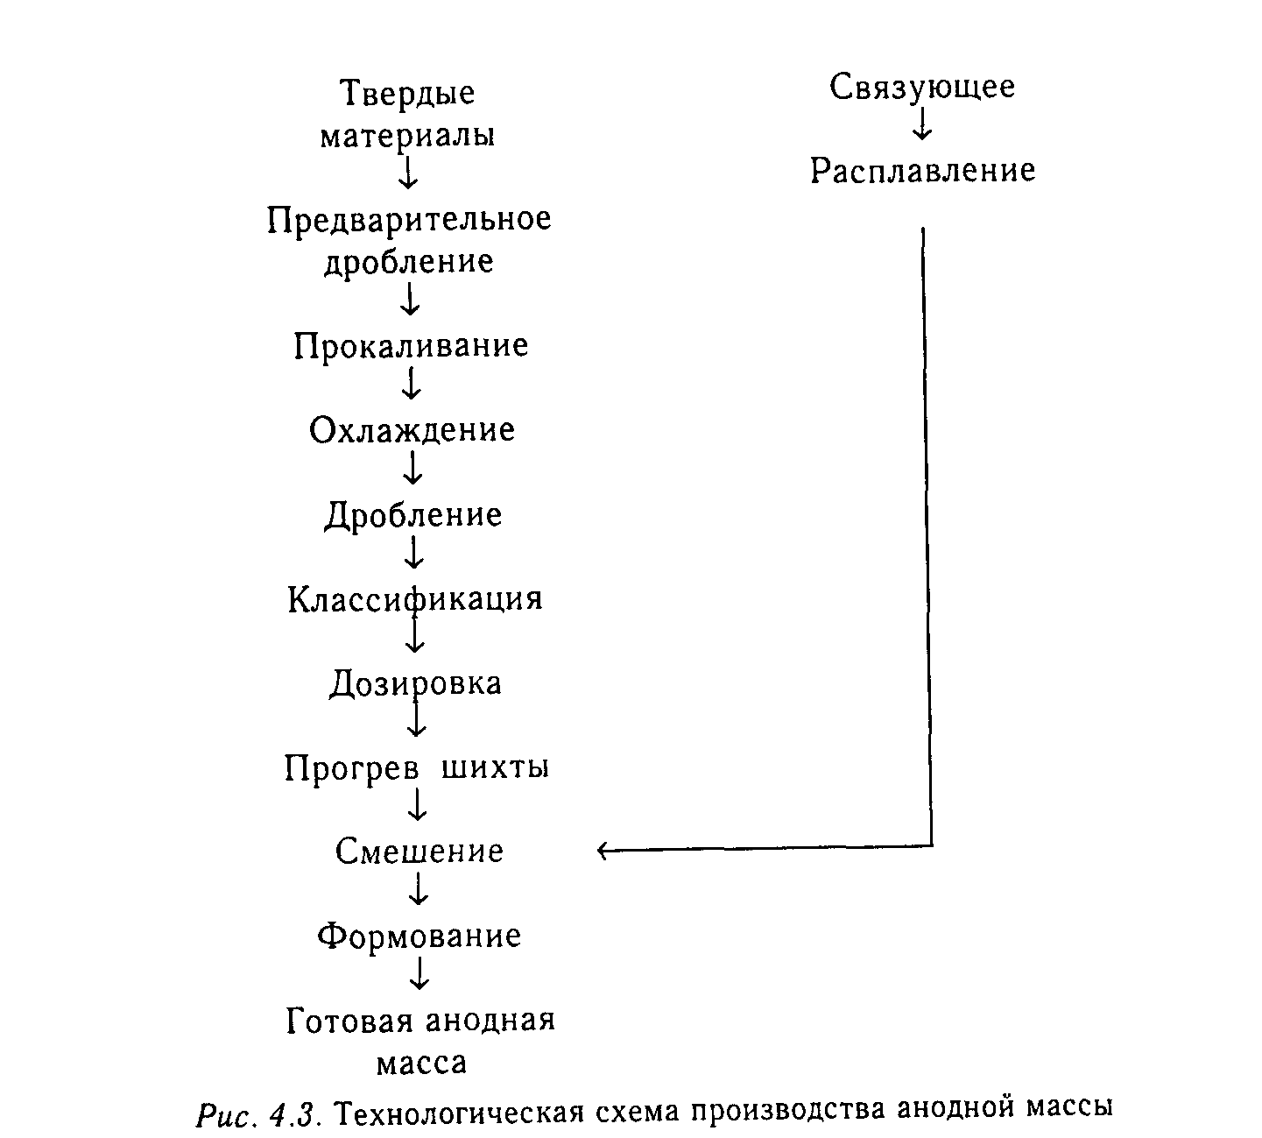
Рисунок 1- Технологическая схема производства анодной массы
Усадка анода тем меньше, чем больше размер наиболее крупных зерен кокса, больше отношение содержания крупных фракций к средним и меньше - мелких к средним. Анод, содержащий массу с укрупненным гранулометрическим составом, обеспечивающим минимальную усадку, обладает достаточной электропроводностью. Однако вязкость таких масс сильно зависит от температуры и содержания связующего, вследствие чего они термически неустойчивы - легко расслаиваются в центральной части анода, где температура высока, и намерзают на кожух по периферии, где температура низка. Это оказывает отрицательное влияние на качество анода и на расход его при электролизе алюминия. Поэтому содержание мелких фракций не должно быть слишком малым.
Электросопротивление и пористость (две взаимозависимые характеристики) имеют минимум в центральной области тройной диаграммы гранулометрического состава, ограниченной содержанием 20% мелкой, 20% средней и 20% крупной фракций. В соответствии с этим рекомендуется следующий гранулометрический состав сухой шихты анодной массы, который применяется в отечественной промышленности до настоящего времени (таблица 5).

Таблица 1- Гранулометрический состав сухой шихты анодной массы
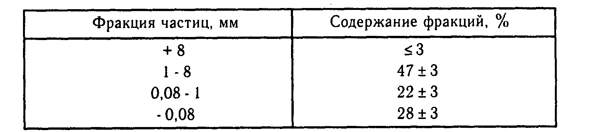
Из сопоставления технологических характеристик масс с различным гранулометрическим составом следует, что массы с укрупненным грансо-ставом дают более низкий расход анода при электролизе и меньшие потери напряжения в аноде. Однако необходимо учитывать, что анодная масса с уменьшенным содержанием пылевых фракций термически менее устойчива и имеет большой температурный коэффициент вязкости.
На свойства анодной массы существенно влияет содержание связующего вещества, а оптимальное количество его в массе зависит от гранулометрического состава и свойств исходных материалов (пека, кокса), а также от особенностей технологии анода (высоты жидкого слоя, температуры и частоты загрузки массы). Обычно критерием при выборе оптимального содержания связующего служат пластические свойства массы (текучесть). Для гранулометрического состава рядовой отечественной массы, искового кокса, прокаленного при 1200° С, и каменноугольного пека с температурой размягчения 70" С зависимость коэффициента текучести массы от содержания связующего представлена на рисунок 4.
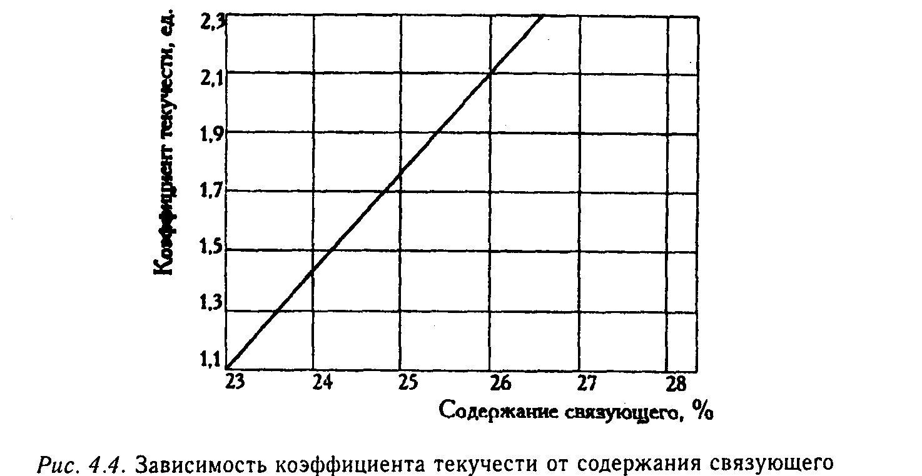
Рисунок 2 - Зависимость коэффициента текучести от содержания связующего
При содержании пека 23 - 24% масса получается «сухой», очень вязкой, легко слипающейся даже при незначительном остывании. Коэффициент текучести ее равен 1,1 - 1,4. При содержании пека до 25% масса менее вязкая, но все еще «сухая», коэффициент текучести ее недостаточный (около 1,7- 1,8). При содержании пека 25-26% масса достаточно пластичная, хорошо растекается и при этом не расслаивается; коэффициент текучести ее равен 1,8-2,2. Однако при высокой температуре поверхности массы (190-200° С) и относительно редкой загрузке она высыхает перед очередной загрузкой и для предотвращения расслоения анода в него загружают пек. Это снижает качество анода. При содержании пека более 25 - 26% масса подвижная, легко растекается в аноде, но наблюдается некоторое расслоение ее. Дальнейшее увеличение содержания пека приводит к незначительному увеличению коэффициента деформации массы, однако вязкость ее снижается так сильно и она становится настолько подвижной, что практически полностью расслаивается и легко вытекает из анода через отверстия в нем, образующиеся при перестановке штырей и
через неплотности анодного кожуха.
В процессе длительного обжига анода в промышленных условиях состояние жидкого слоя сильно зависит от содержания связующего в анодной массе. При его недостатке масса становится «сухой», малоподвижной, плохо уплотняется и не затекает в углубления из-под штырей. При избытке связующего вещества масса расслаивается - слои с частицами кокса различной крупности чередуются по высоте анода, ухудшая его качество. Отстой пека, образующийся на поверхности анода, легко вытекает из кожуха.
На основании промышленного опыта установлено, что при существующей технологии и конструкции анода удовлетворительные результаты могут быть получены при коэффициенте текучести массы не более 1,8-2,2. При этом содержание связующего должно изменяться в пределах ± 1% от средней величины, которая зависит от свойств пека и кокса, гранулометрического состава и технологии изготовления массы. Содержание связующего должно быть тем больше, чем выше пористость кокса и больше удельная поверхность сухой шихты, то есть чем выше степень прокалки кокса и тоньше гранулометрический состав. Применение нефтяного кокса при прочих равных условиях требует на 4 - 5% больше связующего, чем для пекового.
Принципиальная транспортно-технологическая схема приготовления
анодной массы на заводе «Шиппис» (Швейцария) показана на рисунке.5. Отличием существующих в России схем приготовления анодной массы от представленной на рисунке 5 является наличие операции прокаливания кокса и отсутствие устройств для получения брикетов. Масса выдавливается из смесителя в виде кусков неопределенной формы диаметром от 40 до 60 мм произвольной длины с большим количеством закрытых пор и раковин. Сформованная анодная масса охлаждается водой. Попадая в воду, она сильно увлажняется. Удаление влаги затруднено, и масса загружается в анод с повышенным содержанием влаги. Это отрицательно влияет на качество анода и его расход.
На складе готовой продукции предусмотрено наличие переходящего остатка, обеспечивающего «воздушную сушку» анодной массы до содержания влаги не более 0,9%.

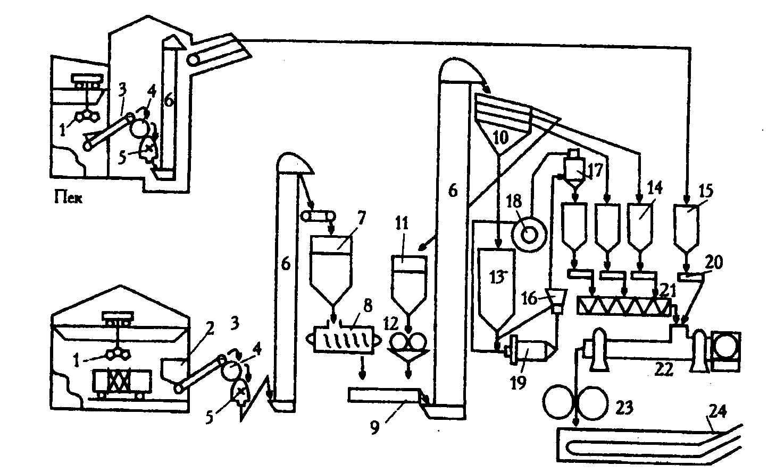
1 - грейферный кран; 2 - загрузочная воронка; 3 - транспортеры; 4 - магнитные сепараторы; 5 – молотковые дробилки; 6 - ковшовые элеваторы; 7, 11, 13 и 14 - бункеры для кокса; 8 - печь для сушки кокса; 9 - транспортер; 10 - вибрационный грохот; 12 - валковая дробилка; 15 - бункер для пека; 16 - воздушный сепаратор; 17 - центробежный сепаратор; 18 - вентилятор; 19 - шаровая мельница; 20 - дозаторы; 21 - подогреватель кокса; 22 - смеситель; 23 - валковый пресс; 24 – транспортер
Рисунок 3- Производственная схема производства анодной массы
Кокс для производства анодной массы поступает на склады в открытых вагонах. Каменноугольный пек поставляют в жидком (расплавленном) виде, в термоцистернах. По согласованию с поставщиком допускается отгрузка пека в твердом (гранулированном) виде. Разгрузка жидкого пека производится в пекоплавители, а твердого - в пекоприемники, где происходит его расплавление и частичное обезвоживание за счет тепла пара, подаваемого в регистры, установленные в пекоприемниках. Расплавленный пек из пеко-приемников перекачивается в пекоплавители, где окончательно обезвоживается до содержания влаги не более 0,5%. Различные виды сырья хранятся отдельно друг от друга, что исключает их смешение и загрязнение. Твердые углеродистые материалы предварительно дробят в пековых дробилках. После этой операции размер кусков кокса не должен превышать 70 мм.
Для обеспечения оптимальных условий прокалки раздробленные нефтяной и пековый коксы перед подачей в печь смешивают (шихтуют). Соотношение коксов в шихте зависит от установленных норм расхода сырья, технических возможностей прокалочного отделения, качества выпускаемого алюминия и ресурсов коксов. Затем шихта поступает в про-калочные печи, где ее прокаливают при 1220 - 1250° С. При этом углеродистые материалы подвергаются сложным физико-химическим изменениям. Прежде всего, происходит удаление влаги и значительно уменьшается содержание летучих веществ. Количество выделяющихся при прокаливании газов возрастает с повышением температуры. При определенной температуре газовыделение достигает наибольшей величины, а затем резко падает и заканчивается при 1100- 1200° С.
Температура, при которой выделяется наибольшее количество летучих, неодинакова для разных коксов. Например, у крекингового нефтяного кокса наиболее сильное выделение летучих наблюдается при 550 - 650° С, а у пиролизного кокса - при 600 - 650° С. Такое различие объясняется тем, что внутреннее строение разных видов коксов неодинаково.
В процессе прокаливания коксов уменьшается их объем и возрастает плотность. Уменьшение объема, называемое усадкой, происходит по мере удаления летучих. Очень важно добиться того, чтобы в дальнейшем при обжиге анодной массы усадка ее была наименьшей. Поэтому при прокаливании коксы нагревают до температуры выше 1100° С, после чего их объем уже почти не меняется.
Одновременно с описанными выше процессами удаления летучих и усадки при прокаливании изменяются физико-химические свойства углеродистых материалов: увеличивается электропроводность, повышается механическая прочность и т. д. Эти изменения связаны с перестройкой структуры углеродистых материалов в процессе прокаливания. Поэтому после достижения температуры 1150 - 1250° С, когда строение коксов больше не меняется, стабилизируются их физико-химические свойства.
Таким образом, основная задача предварительного прокаливания твердых углеродистых материалов при производстве анодной массы заключается в достижении возможно большего постоянства их структурных и физико-химических свойств перед последующим обжигом массы в аноде.
Для прокаливания углеродистых материалов применяют печи различных конструкций; чаще всего - трубчатые вращающиеся печи. Такая печь представляет собой стальной цилиндр, изнутри выложенный огнеупорным кирпичом. При помощи электродвигателя цилиндр печи вращается со скоростью 1 - 2 оборота в минуту. Прокаливаемый материал загружается в верхний конец печного барабана и при вращении печи медленно продвигается к нижнему его концу, где расположены форсунки, отапливаемые газом или мазутом. Если прокаливается пековый кокс, содержащий относительно малое количество летучих, форсунки работают постоянно. Если же печь загружена нефтяным коксом, содержащим большое количество летучих, форсунки работают только при разогреве печи, а в остальное время нагрев достигается за счет сгорания летучих веществ, выделяемых прокаливаемым коксом.
После выхода из печного барабана прокаленные материалы через специальное устройство попадают в холодильник, где их температура понижается до 80° С. Последний представляет собой стальной барабан, расположенный под печью. Он имеет наклон и приводится во вращение электродвигателем. Холодильник снаружи обильно орошают водой. Современная вращающаяся трубчатая печь характеризуется следующими техническими данными: длина ее - 45 м, диаметр 3 м, производительность по прокаленному материалу от 10 до 12 т/ч.
Помимо вращающихся существуют и другие типы печей (ретортные и электрические). Однако вследствие низкой производительности они применяются в алюминиевой промышленности значительно реже.
Прокаленный кокс после охлаждения поступает на среднее дробление в молотковой дробилке. После дробления куски кокса не бывают одинаковых размеров. Для получения же качественной анодной массы необходимо, чтобы коксовые зерна различных размеров входили в ее состав в определенном соотношении. Поэтому всю массу раздробленного материала нужно разделить на фракции. Классификация осуществляется при помощи специальных приспособлений - грохотов. Грохоты состоят из ряда сит с отверстиями определенной величины. Конструкции сит могут быть различными. Применяются вибрационные сита и плоские качающиеся. Пропуская исходную смесь через ряд сит с последовательно уменьшающимся размером отверстий, достигают разделения на фракции. Полученный после рассева кокс с размером частиц более 8 мм поступает на дополнительное дробление на двухвалковую дробилку. Фракция кокса -8+1 мм (крупка) после рассева направляется в сортовой бункер и является исходным материалом для составления шихты. Кокс с размером части -1 мм (отсев) направляется в бункеры шаровых мельниц для тонкого помола, после чего продукт измельчения поступает в соответствующий дозировочный бункер.
Дозировка - одна из самых ответственных операций в технологии приготовления анодной массы. Качество массы сильно зависит от крупно-
сти помола исходных углеродистых материалов. Всегда составляется смесь углеродистых материалов с частицами различной крупности. Количественное соотношение между фракциями, при котором масса оказывается наилучшей, установлено долголетними теоретическими и опытными работами. На основании этих исследований составлены дозировочные рецепты, по которым из бункеров отвешиваются порошки коксов различной крупности.
После дозировки следует операция смешения, осуществляемая в специальных смесительных машинах. Процесс смешения состоит из двух операций: перемешивания и нагрева компонентов сухой шихты и смешения нагретой шихты с пеком. Подогрев и перемешивание сухой шихты осуществляется в подогревателях порошков с электрическим обогревом. Температура сухой шихты на выходе из подогревателя не должна быть ниже 80° С с тем, чтобы обеспечить тепловое равновесие смесителя, температура в котором составляет 130- 160° С в зависимости от температуры размягчения пека. Для смешения сухой шихты и связующего применяют машины непрерывного действия - шнековые смесители, обогреваемые паром. В смеситель подается предварительно расплавленный в специальном пекоплавителе пек. Температура смешения составляет 130- 140° С для пека марки Б и 140- 160° С для пека марки В. Для обеспечения данной температуры смешения при максимальной производительности смесителя температура пара на входе должна быть не ниже 210° С при давлении 5 атм.
Полученная в смесителе анодная масса подвергается формованию. Если требуется получить массу в виде брикетов, ее загружают в специальные формы, охлаждаемые водой. При применении непрерывного шнекового смесителя масса из него выходит на транспортерную ленту, где раскатывается валками до определенной толщины (20 - 30 мм), затем специальным ножом разрезается на куски требуемой величины.
Для повышения качества анодной массы имеют большое значение методы определения ее свойств и требования, которые предъявляются к этим свойствам. По существующим техническим условиям анодная масса в зависимости от содержания в ней золы выпускается нулевого (АМ-0) и первого (АМ-1) сортов. Оценка качества массы производится по физико-химическим, механическим свойствам и показателю пластичности, которые должны удовлетворять следующим условиям (цифры в числителе - для марки АМ-0; в знаменателе - для АМ-1):
1. Механическая прочность (временное сопротивление сжатию) не должна быть менее 30 МПА;
2. Удельное электросопротивление - не более 75 мкО-м;
3. Пористость - не более 30%;
4. Содержание золы - не более 0,5/1,0%;
5. Содержание серы - не более 0,9/1,4%;
6. Влажность - не более 0,9%.

4.Производство фтористых солей. Газоочистка на НКАЗе.
4.1 Производство регенерационного криолита.
При использовании мокрого способа улавливания отходящих газов, раствор газоочистки, содержащий воду, карбонат натрия, фтористый натрий, а также уловленную в скрубберах пыль (шлам, состоящий из глинозема, криолита, фтористых солей, частиц угля, погонов пека и др.), используют для получения регенерационного криолита.
Утилизация фторсодержащих соединений способствует улучшению экологических показателей производства и одновременно снижает расхода на производство алюминия за счет сокращения расхода дорогостоящего свежего криолита.
Мокрая очистка газов производится при высокой (В) или низкой (Н) концентрации солей в растворе, и поэтому в зависимости от выбранной технологии в растворах могут содержаться соли в следующих концентрациях, г/л:
-фтористого натрия - 12-15 (Н) или 20-30 (В);
-карбоната натрия - 22-28 (Н) или 40-55 (В);
-сульфата натрия - до 70.
Принципиальная схема производства растворов и варки регенерационного криолита приведена рисунок 3. Водный содовый раствор, поступающий на орошение газа в скрубберах, должен содержать 3-5% NазСОз (30-50 г/л).
Фторсодержащий раствор из скрубберов после газоочистки со взвешенными в нем частицами шлама поступает в отстойники отделения регенерации для осветления. Отстаивание растворов зависит от скорости осаждения взвешенных частиц, которая составляет всего 0,1 м/ч, но при предварительном подогреве раствора до 60-70° С удается повысить скорость отстаивания в 7-10 раз и увеличить производительность отстойников по осветленному раствору.
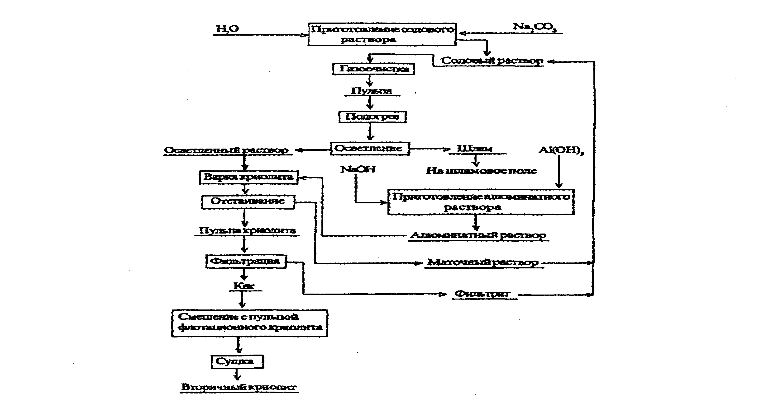
Рисунок 4- Принципиальная технологическая схема регенерации криолита из растворов газоочистки.
Осветление раствора осуществляется в сгустителе, стенки которого теплоизолированы. Осветление считается законченным, если раствор содержит твердых взвесей менее 0,3-0,5 г/л.
Сгущенный в отстойниках шлам с соотношением жидкого к твердому Ж:Т=1-2,5 фильтруется на барабанном фильтре. Шламовая паста после распульповки в мешалках откачивается на шламовое поле, а полученный фильтрат направляется в баки осветленного раствору. Химический состав шлама в значительной степени зависит от типа используемых электролизеров. Так, по данным НКАЗА, оборудованного электролизерами с боковым и верхним токоподводом, процентное содержание веществ в шламах газоочистки составляет (числитель-ВТ, знаменатель-БТ): F -32,7/15,5; А1 - 13,0/27,3; Nа - 21,9/10,5; Са - 0,5/0,4; Мg - 0,3/0,2; SiO₂ -3,7/1,2; SO₄- 0,9/0,3; 804- 5,2/3,7; ппп - 16,2/18,9.
Процесс выделения криолита из фторсодержащего раствора называется варкой, которую можно вести как в периодическом, так и в непрерывном режимах. Непрерывная варка обеспечивает более высокую производительность передела и лучшее качество криолита, поэтому является предпочтительной.
Для получения криолита необходимо приготовить алюминатный раствор, для чего гидроокись алюминия А1(ОН)з, растворяют в растворе каустической соды NаОН. При этом протекает реакция
6NаОН + 4А1(ОН)з = 2(1,5Nа₂0*А1₂0з)+9Н₂0,
где 1,5Nа₂0 • Аl₂Оз - алюминат натрия с каустическим модулем 1,5. Под каустическим модулем понимают молекулярное отношение оксида натрия к оксиду алюминия в алюминатном растворе.
Варка криолита ведется в теплоизолированных обогреваемых паром реакторах с мешалками и при температуре 85-95° С. Из баков-сборников осветленный раствор подается в напорный бак, из которого самотеком поступает в дозатор, а из него - в реакторы, которые обычно собираются в нитки по 3-5 штук.
В эти реакторы с нагретым фторсодержащим раствором подается строго дозированное количество алюминатного раствора. В результате взаимодействия компонентов осветленного раствора с алюминатным раствором практически мгновенно протекает реакция образования криолита, который выпадает в осадок.
12NаР+1,5Nа₂0 • Аl₂Оз + 9NаНСОз = 9Nа₂СОз + 2NазА1Fб + 4,5Н₂0.
Определяющим фактором в расчете дозировки алюминатного раствора является отношение содержания в осветленном растворе гидрокарбоната натрия к фтористому натрию (9NаНСОз) : (12NаF). Если в осветленном растворе это соотношение больше или равно 1,5, то расчет дозировки алюминатного раствора Vа производят в зависимости от количества фтористого натрия V_{NaF}:
V_{a}=[202 V_{NaF}(C_{NaF}-6)]/C_{Al203}
где С_{NaF} C_{Al203} - концентрация соответствующих компонентов в растворе, г/л. Если в осветленном растворе соотношение NаНСОз и NаF меньше, чем 1,5, то количество подаваемого алюминатного раствора определяют по содержанию гидрокарбоната натрия:
Vа=[135V_{NaF}(C_{NaHCO3}-3)]/C_{Al203}
где C_{NaHCO3}- концентрация бикарбоната натрия в растворе, г/л.
Из реакторов криолитовая пульпа с соотношением Ж:Т=(40-100):1 поступает на сгущение в сгуститель, из которого слив осветленной части пульпы (маточный раствор) направляется как оборотный содовый раствор на газоочистку, и при этом содержание соды в маточном растворе должно быть 35-60 г/л, а взвешенных частиц криолита не более 0,5 г/л.
В маточных растворах накапливается значительное количество сульфатов, и, чтобы избежать ухудшения качества криолита, предусматривается периодическое удаление их из цикла газоочистки. Это производится обычно во время ремонта баковой аппаратуры и трубопроводов отделения регенерации путем механического удаления с их стенок отложений двойной соли NаFЧNа₂SO₄ или путем растворения каустической содой.
Сгущенная криолитовая пульпа с соотношением Ж:Т=(1,5-2,5): 1 из сгустителя выводится в мешалку-репульпатор и оттуда подается на вакуум-фильтр. Фильтрат поступает в бак маточного раствора, а отфильтрованный криолит еще дважды репульпируют для снижения криолитового отношения и уменьшения содержания в нем сульфата натрия, причем во второй раз пульпа регенерационного криолита смешивается со сгущенной пульпой флотационного криолита, производство которого из угольной пены рассмотрено ниже. Криолитовое отношение регенерационного криолита составляет 3,0-3,2, и поэтому его называют щелочным.
Паста смешанного криолита с влажностью 15-20% поступает в сушилку, где сушится до влажности 1,5%, а оттуда направляется в бункер готовой продукции и периодически отгружается в электролизные корпуса.
4.2 Производство флотационного криолита.
Как уже было отмечено, в процессе электролиза алюминия в электролизерах с самообжигающимся анодом образуется угольная пена, которая периодически снимается с поверхности электролита и направляется на переработку. Вместе с пеной снимается и электролит, содержание которого достигает 65-75%.
Химический состав пены приблизительно следующий (%):
F - 29-31; Nа - 15-18; А1 - 10-13; Са - 0,8-1,5; Мg -0,2-0,5; SiO₂ - 0,2-0,5; Ре20з - 0,2-0,8; С - 28-30.
Производство криолита из угольной пены осуществляется по схеме, представленной на рисунок 4. 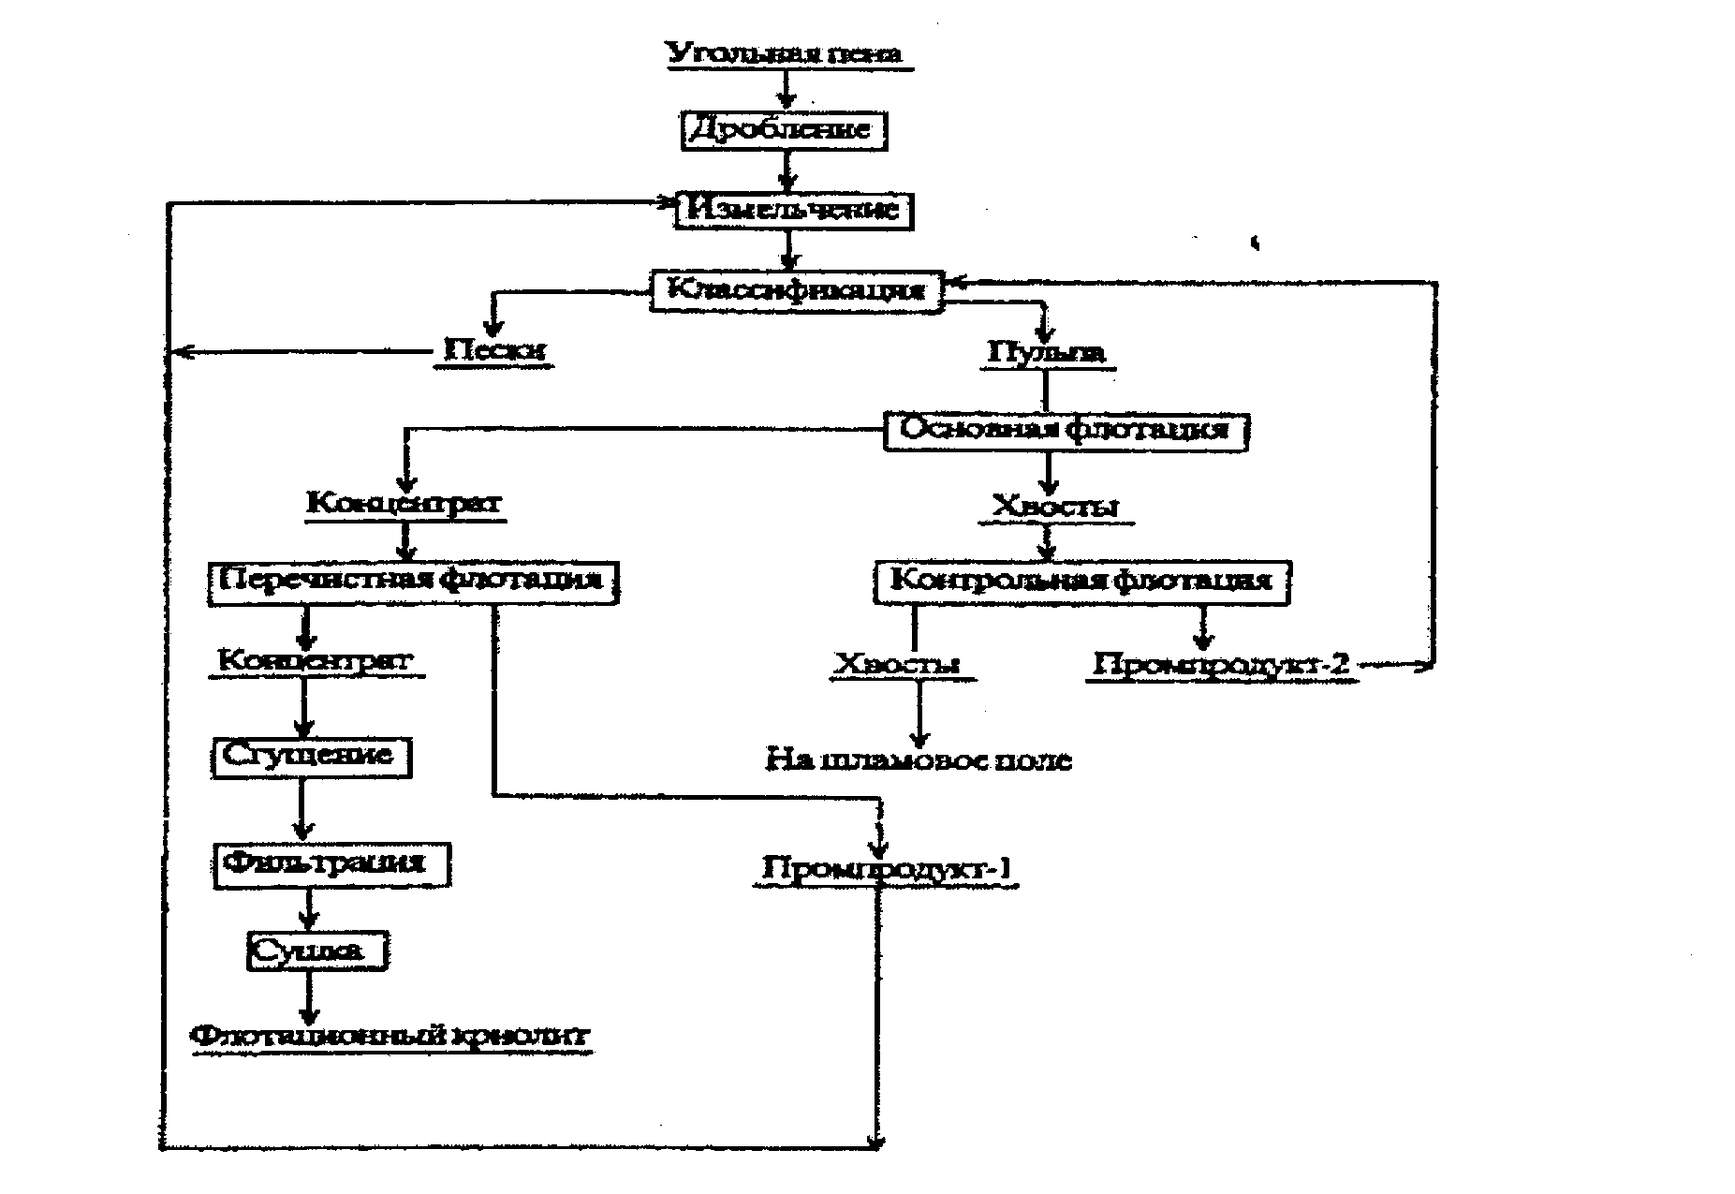
Рисунок 5- Принципиальная технологическая схема получения вторичного криолита из угольной пены.
Доставленная из электролизного цеха угольная пена подвергается магнитной сепарации (во избежание попадания в дробилку металлических предметов) и затем дробится на щековой дробилке, а после направляется на мокрое измельчение в шаровую мельницу. Измельченная в мельнице пена разделяется в спиральном классификаторе на два продукта - пульпу, вмещающую тонкие частицы пены, и пески, состоящие из более крупных частиц пены.
Эффективность помола твердых частиц, содержащихся в сливе классификатора, характеризуется следующим показателем -80-90% частиц пены относятся к классу крупности - 0,075 мм, что обеспечивает хорошее разделение частиц угля и электролита.
Пески возвращают на доизмельчение в шаровую мельницу. Слив из классификатора, разбавленный водой до соотношения Ж:Т==(3-4):1, поступает в контактный чан на перемешивание с флотореагентом и далее направляется на флотацию.
Флотационная обработка основана на свойстве не смачивающихся водой (гидрофобных) материалов прилипать к находящимся в водном растворе пузырькам воздуха. Гидрофобность материалов может быть усилена введением в раствор флотореагентов, которые, попадая на поверхность мелкодисперсных гидрофобных частиц, еще более ухудшают их смачиваемость водой, и поэтому они более интенсивно прилипают к пузырькам воздуха и вместе с ними выносятся на поверхность пульпы. Для увеличения эффективности процесса флотации важно иметь тонкое измельчение материала, т.к. крупные частицы не могут удерживаться пузырьками воздуха.
В процессе флотации угольной пены присутствуют два вида частиц:
хорошо смачиваемые водой (гидрофильные) частицы электролита и гидрофобные частицы угля. Для усиления гидрофобных свойств угля в качестве флотореагента применяют смесь соснового масла с керосином в соотношении 1:9 или технического скипидара и керосина в соотношении 2:1. На производство 1 тонны флотационного криолита расходуется 1700 кг угольной пены, 0,4 кг соснового масла и 3-4 кг керосина. Возможно применение также и других видов флотореагентов.
Частицы угля, адсорбировавшие на своей поверхности флотореагент, становятся практически не смачиваемыми водой и увлекаются вверх пузырьками воздуха, образуя пену, которая непрерывно механическими гребками снимается с поверхности пульпы. В результате пульпа обогащается частицами электролита, которые оседают на дно флотационной машины, а затем удаляются из нее как конечный продукт флотации - концентрат. Угольные частицы, снимаемые с пеной, являются вторым конечным продуктом флотации (хвосты), который направляется в отвал. Химический состав хвостов флотации следующий, %:
F - 8,8; Nа - 6,7; А1 - 5,7; Са - 0,7; Мg - 0,5; SiO₂ - 0,25; Fe₂Оз - 1,6; S0₄-0,5; ппп-72,1.
Процесс флотации проводится во флотационной машине, представляющей собой емкость прямоугольного сечения, разделенную поперечными перегородками на ряд камер, снабженных импеллерами, вращающимися со скоростью 275-600 об/мин. Благодаря наличию отверстий в придонной части перегородок уровень пульпы во всех камерах одинаков. Пульпа подается в первую камеру машины и последовательно переходит из одной камеры в другую. Из последней камеры первой флотомашины непрерывно самотеком выпускается пульпа, обогащенная криолитом, а угольные частицы в виде пены снимаются гребками пекогонов с поверхности пульпы каждой камеры в общий желоб. В первой группе камер первой флотомашины проводится основная флотация. Хвосты же основной флотации отправляются на контрольную флотацию, которая осуществляется в нескольких камерах второй флотомашины. В остальных камерах первой и второй флотомашин, соединенных последовательно, производится перечистка криолита с получением криолитового концентрата. После контрольной флотации и выделения промпродукта-2 хвосты отправляют в отвал.
Первичный криолитовый концентрат направляется на перечистную флотацию, продуктами которой являются: промпродукт-1, возвращаемый на измельчение и классификацию, и криолитовый концентрат, который после сгущения, фильтрации и сушки отправляется в электролизные корпуса. Как правило, криолитовая пульпа, полученная флотацией угольной пены, смешивается с пульпой регенерационного криолита, и в электролизный цех направляется смешанный криолит.
Сухой готовый флотационный криолит должен содержать, %:
F - более 44; Nа - не более 30; А1 - более 12; С - 1,5; Si0₂-0,9; Fе₂0з-0,5;Н₂0-1,5.
На каждую тонну получаемого флотационного криолита приходится образование 700 кг хвостов, которые направляются на шламовое поле (примерно 40% от исходной массы угольной пены). Основным компонентом хвостов флотации является углерод, но компоненты электролита по-прежнему содержатся в них в опасных для экологии концентрациях. Если считать, что при производстве 1 тонны алюминия снимается 50 кг пены, около 20 кг из нее отправляется на шламовое поле. К этому надо добавить уловленную пыль в мокрых скрубберах, количество которой составляет около 20 кг на тонну алюминия (для электролизеров ВТ). Общее количество шламов и хвостов флотации составляет порядка 40 кг на тонну алюминия.
Следовательно, завод с годовой производительностью 250 тысяч тонн алюминия отправляет на шламовое поле более 10 тысяч тонн веществ, содержащих фтористые и иные химические соединения. Поэтому сооружение и эксплуатация шламовых полей относится к экологическим проблемам производства алюминия.

4.3Газоочистка

Особое внимание на НКАЗе уделяется газоочистке. На участке по производству анодной массы (УПАМ) применяется сухая газоочистка. Используются 2 электрофильтра, которые позволяют очистить воздух на 99,9% от пыли и прочих примесей. Проходя через первый фильтр воздух очищается на 99%, последующее его прохождение через следующий фильтр очищает воздух до 99,9%. То есть выбросы в атмосферу сведены до минимума.
В электролизном цехе (ЭЛЦ) используется мокрый способ улавливания отходящих газов. Раствор газоочистки содержит воду, карбонат натрия, фтористый натрий, а также уловленную в скрубберах пыль (шлам, состоящий из глинозема, криолита, фтористых солей, частиц угля, погонов пека и другие).
Газоочистка способствует улучшению экологических показателей производства.

5.Центральная заводская лаборатория (ЦЗС)
Специалисты центральной лаборатории занимаются анализом сырья, готовой продукции.
Лаборатория оснащена современным оборудованием:
- Оптический эмиссионный спектрограф ARL-4460
- Рентгеновский спектрограф ARL-980
- Анализатор водорода ННАD-2020
- Микроскопы фирмы Цейс
- Оборудование для микро и макро анализа,
Здесь производится качественный и количественный анализ. Лаборатория НКАЗа отвечает международным стандартам.

Заключение
Сегодня ОАО "НКАЗ" имеет высокие технико-экономические показатели производства. В настоящее время 94,1% алюминия-сырца завод выпускает только высшими сортами.
Рост выпуска товарного алюминия за два последних года составил три процента. В результате реализации программы увеличения доли продукции высокого передела, на НКАЗе в пять раз возросло производство цилиндрических слитков, в два раза - сплавов, а плоских слитков - на 1110 тонн.
Более 85% продукции НКАЗа - первичный алюминий. Он выпускается в чушках массой 15 кг марок А85, А8, А7, А6, А5, А0, АВ; в слитках Т-образных массой 750 кг марок А85, А8, А7, А6, А5; в слитках цилиндрических различного сечения, в слитках плоских марки А5.
13% продукции НКАЗа - сплавы. Например, сплавы серии «6 ххх» в форме цилиндрических слитков различного диаметра используются в качестве конструкционного строительного материала, получившего широкое применение по всему миру в кораблестроении, авиа- и автомобилестроении, строительстве, машиностроении и других отраслях промышленности. Продукцию НКАЗа потребляют как зарубежные компании, например, сплав А356.2 предназначен для производства дисков колес в Японии, так и предприятия внутреннего рынка, в частности, плоские слитки из алюминия марки А5, и сплавов 1050 и 5ПИ заказывает ОАО «БКМПО» (г. Белая Калитва).

Список использованных источников

- Борисоглебский Ю.В., Металлургия алюминия/ Ю.В. Борисоглебский [и др.] - Новосибирск, Наука, 2000. - 437 с.
- Галевский Г.В., Технологи производства электродных масс для алюминиевых электролизеров/ Г.В. Галевский, [и др.] - Новосибирск, 1999. -294с.
- Тереньтьев В.Г.Производство алюминия/ В.Г. Тереньтьев [и др.] - Новокузнецк: ОАО СибВАМИ, 2000, - 339 с.

